我市组织2021年第二批新申领
行政执法证人员公共法律知识考试

为进一步提升行政执法人员依法行政能力和执法水平，对促进严格规范公正文明执法、加快法治政府建设、全面推进依法治市进程，根据《运城市司法局关于开展 2021年第二次新申领行政执法证人员公共法律知识考试的通知》精神，2021年10月 27 日上午，我市组织50余名行政执法人员参加了2021年第二次新申领行政执法证人员公共法律知识统一线上考试。
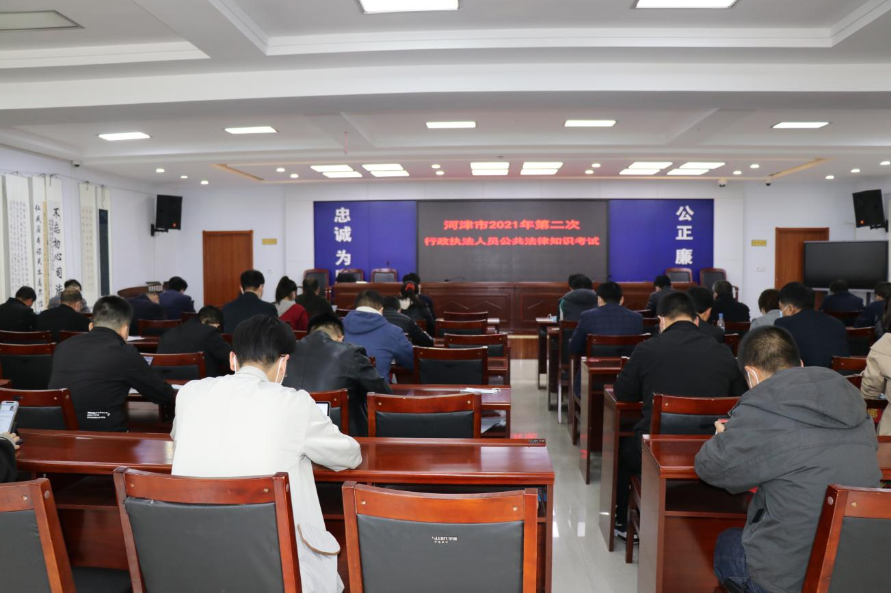
考试前夕，我们制定下发了《河津市2021年第二次新申领行政执法人员公共法律知识考试方案》，市直执法部门、经济技术开发区、各乡镇（街道）对符合条件的人员进行信息上传报名，经对人员身份、岗位、学历层层审核把关，最终确定了参加考试人员名单。考试当天，我们严格落实疫情防控要求，对考场进行了消毒，参考人员全部佩戴口罩持身份证经体温检测登记后入场。
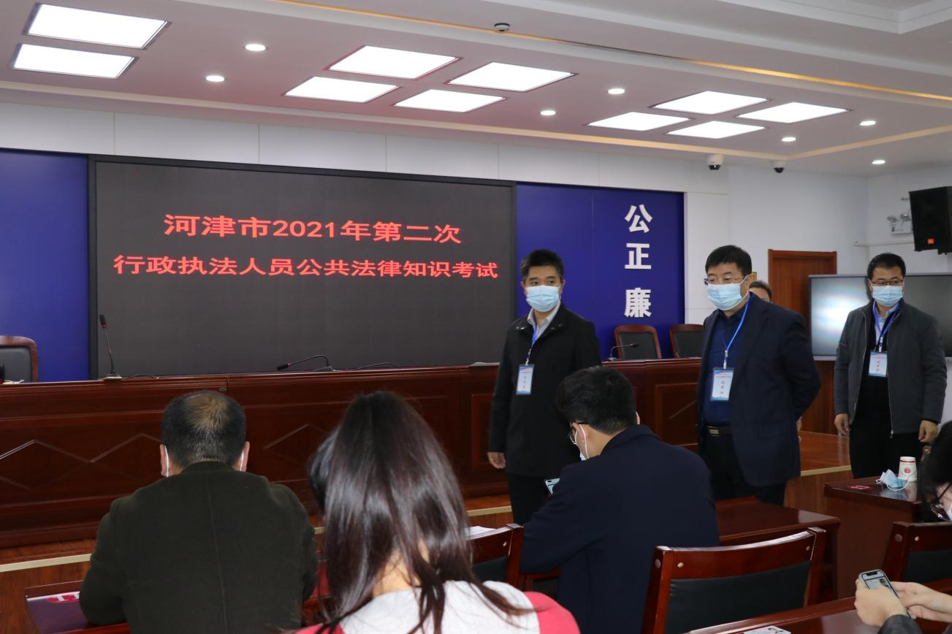
市委常委、政法委书记、市委依法治市办公室主任李冬青，依法治市办公室副主任、司法局局长崔伟东一行对考试进行了巡视。

